Жамбыл облысы «Коре» кәрістер қауымдастығының қоғамдық бірлестігі
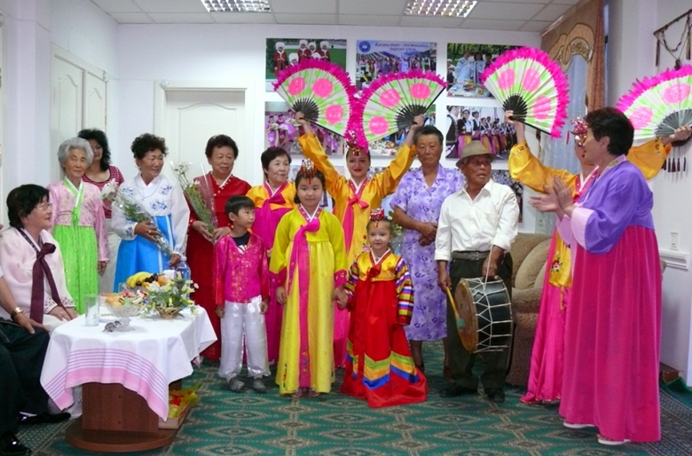
Жамбыл облысында кәрістер қауымдастығы қоғамдық бірлестігі қоғамдық ұйымдар арасындағы ең белсенді болып есептелінеді.Облыста 9000 аса кәрістер тұрады.Қауымдастық төрағасы Кан Лаврентий Павлович, әйелдер кеңесін Тен Роза Григорьевна басқарады.Этномәдени бірлестік 1989 жылдың маусым айында құрылған.2014 жылы қоғамдық бірлестік өзінің 25 жылдық мерей тойын атап өтті.Қауымдастық жанында тұрақты түрде кәріс тілін үйрену курсы жұмыс істейді. «Ариран» би ансамблінің жетекшісі Цой Аннаның жетекшілігімен ҚХА көптеген мерекелік концерттік бағдарламалар мен «Бейбітшілік пен келісім мен жол картасы мега жобасы аясында байқауларға қатысты.

